Fiche matériel
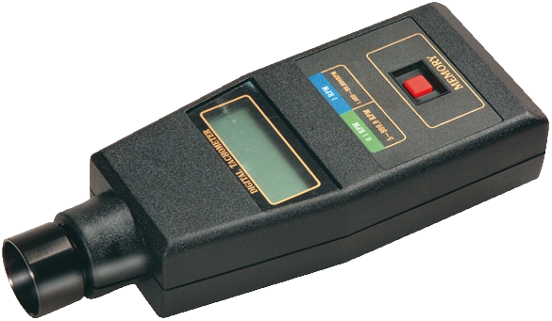 | Nom du matériel :  Tachymètre JLV 10  Marque :  Jeulin  Type :  Tachymètre optique  Localisation :  Bâtiment A  Personne à contacter :  Technicienne de Labo (A015)  Ou prof de SI

 | Caractéristiques :
- Plage de mesures : 5 – 999,9 tr/min
- Temps de mesure : 1s
- Distance de détection : 50 à 150 mm, 300 mm possible en fonction de la lumière ambiante
 | Précaution d'emploi :

